КОМПЛЕКТ ОЦЕНОЧНЫХ МАТЕРИАЛОВ
ДЛЯ ОЦЕНКИ СФОРМИРОВАННОСТИ КОМПЕТЕНЦИЙ
ПО ДИСЦИПЛИНЕ (МОДУЛЮ)

Техническая механика

- Задание 1 (ОПК18 – ИОПК18.1)
Как называется тело, расстояние между любыми двумя точками которого всегда остается неизменным?
- абсолютно твердое тело
- абсолютно черное тело
- абсолютно белое тело
1

- Задание 2 (ОПК18 – ИОПК18.1)
Как называется векторная величина, представляющая собой меру механического воздействия одних тел на другие?

сила

- Задание 3 (ОПК18 – ИОПК18.1)
Как называется система сил, линии действия которых имеют любые направления в пространстве?
- Декартова
- Плоская
- пространственная

3

- Задание 4 (ОПК18 – ИОПК18.1)
Реакция невесомой стержневой опоры СА направлена:
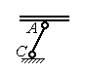
- горизонтально
- вертикально
- вдоль стержня

3

- Задание 5 (ОПК18 – ИОПК18.1)
Как называется сила, с которой данная связь действует на тело, препятствуя тому или иному перемещению?
- Сила тяжести
- Сила упругости
- Сила реакции
3

- Задание 6 (ОПК18 – ИОПК18.1)
Момент силы F относительно начала координат равен:
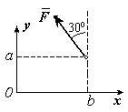

3

- Задание 7 (ОПК18 – ИОПК18.1)
Как называется система сил, линии действия которых лежат в одной плоскости?

плоская

- Задание 8 (ОПК18 – ИОПК18.1)
Как называются силы, линии действия которых пересекаются в одной точке?
- Сходящиеся
- Расходящиеся
- Плавающие

1

- Задание 9 (ОПК18 – ИОПК18.1)
Как называется величина, равная произведению силы на кратчайшее расстояние от точки О (центра) до линии действия силы и взятая с соответствующим знаком?
- Момент инерции
- Момент силы
- Крутящий момент
2

- Задание 10 (ОПК18 – ИОПК18.1)
Как называется кратчайшее расстояние между линиями действия сил, составляющих пару?
- плечо пары
- коромысло
- ползун
1

- Задание 11 (ОПК18 – ИОПК18.1)
Как называется сопротивление, возникающее при качении одного тела по-другому?
- Ускорение
- Упругая деформация
- трение качения
3

- Задание 12 (ОПК18 – ИОПК18.1)
Как называется система сил, линии действия которых имеют любые направления в пространстве?
- плоская
- пространственная
- объемная
2

- Задание 13 (ОПК18 – ИОПК18.2)
Как называются раздел механики, в котором изучается движение материальных тел в пространстве с геометрической точки зрения вне связи с силами, вызывающими это движение?
- кинематика
- статика
- акробатика
1

- Задание 14 (ОПК18 – ИОПК18.2)
Как называется векторная величина, характеризующая быстроту изменения с течением времени вектора скорости?
- Скорость
- Угловая скорость
- Ускорение
3

- Задание 15 (ОПК18 – ИОПК18.2)
Как называется раздел механики, в котором изучается движение материальных тел под действием приложенных к ним сил?
- Статика
- Динамика
- Кинематика
2

- Задание 16 (ОПК18 – ИОПК18.2)
Как называется звено механизма, совершающее полный оборот вращательного движения?
- ползун
- коромысло
- кривошип
3

- Задание 17 (ОПК18 – ИОПК18.2)
Как называется звено механизма, совершающее плоское движение?
- ползун
- шатун
- кривошип
2

- Задание 18 (ОПК18 – ИОПК18.2)
Какой класс имеет кинематическая пара, звенья в которой соприкасаются в точке?
- пятый
- Третий
- Первый
1

- Задание 19 (ОПК18 – ИОПК18.2)
Масштаб плана ускорений равен 0,225 м/(с² · мм) и определён с использованием отрезка, отображающего ускорение, длиной 100 мм. Какова величина ускорения, принятого при назначении масштаба?
- 50 м/с²
- 1 м/с²
- 22,5 м/с²
3

- Задание 20 (ОПК18 – ИОПК18.2)
На каком принципе основан динамический анализ методом планов сил (метод кинетостатики)?
- Лагранжа
- Даламбера
- Эйлера
2

- Задание 21 (ОПК18 – ИОПК18.2)
Какими кривыми очерчен рабочий профиль зуба в передаче с зацеплением Новикова?
- Дугами окружности
- Эвольвентой
- Циклоидой
1

- Задание 22 (ОПК18 – ИОПК18.2)
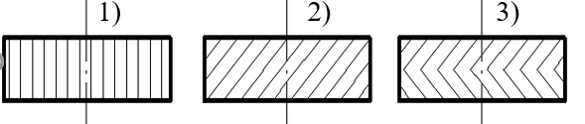
На каком рисунке изображено косозубое колесо?

3

- Задание 23 (ОПК18 – ИОПК18.3)
В какой передаче может возникнуть пробуксовка?
- червячная
- фрикционная
- зубчатая
2

- Задание 24 (ОПК18 – ИОПК18.3)
Какой формы не бывают зубья в конических зубчатых колесах?
- Косые
- Прямые
- Шевронные
3

- Задание 25 (ОПК18 – ИОПК18.3)
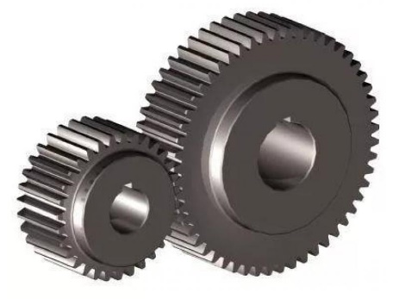
Какая передача показана на рисунке?
- червячная
- цилиндрическая прямозубая
- зубчатая коническая

2

- Задание 26 (ОПК18 – ИОПК18.3)
Какая передача показана на рисунке?
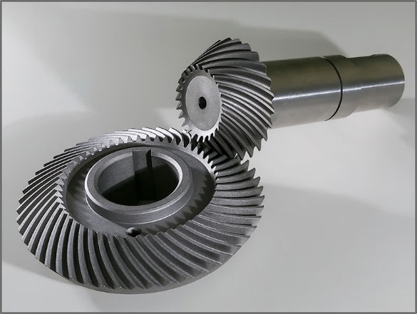
- зубчатая шевронная
- коническая прямозубая
- коническая с круговым зубом

3

- Задание 27 (ОПК18 – ИОПК18.3)
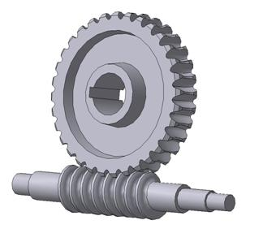
Какая передача показана на рисунке?
- червячная
- коническая прямозубая
- зубчатая шевронная
1

- Задание 28 (ОПК18 – ИОПК18.3)
Числа зубьев шестерни и колеса зубчатой передачи равны z₁ = 20; z₂ = 80 соответственно, частота вращения шестерни п₁ = 1000 об/мин.
Частота вращения колеса п₂ равна:
- 500 об/мин
- 250 об/мин
- 200 об/мин
2

- Задание 29 (ОПК18 – ИОПК18.3)
Механизм имеет несколько последовательных передач; при вращении ведущего вала со скоростью 1000 об/мин ведомый вращается со скоростью 80 об/мин. Как правильно назвать этот механизм?
- Редуктор
- Вариатор
- Мультипликатор
1

- Задание 30(ОПК18 – ИОПК18.2)
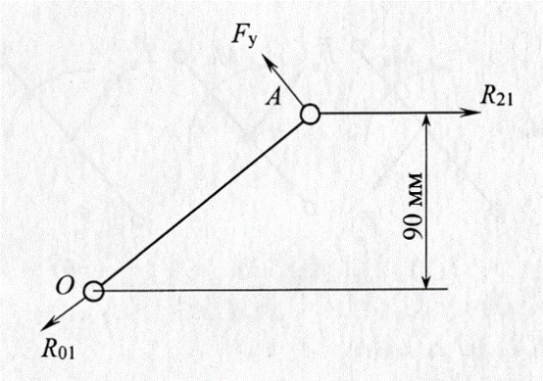
Кривошип ОА = 0,15 м с приложенными к нему силами показан на рисунке. Какова величина уравновешивающей силы, если R₂₁ = 2000 Н?
- 120
- 1200
- 300

2

